Pripremio: Tomislav Šegina
ČOVJEK – ŽENA I MUŠKARAC
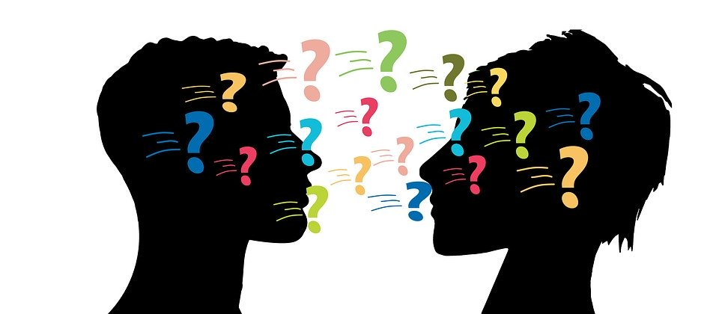

https://pixabay.com/
Dragi učenici,
slijedite upute kako biste riješili zadatak.
ZADATAK:
- korak
Napišite u svoje bilježnice naslov ČOVJEK – ŽENA I MUŠKARAC.
Pročitajte biblijski tekst Post 1,26-29 (https://biblija.ks.hr/).
Prema 1. izvještaju o stvaranju svijeta, Bog istovremeno stvara čovjeka u dva različita oblika: kao muškarca i ženu.
Biblija opisuje kako je Bog, od svih živih bića, stvorio samo čovjeka na sliku Božju, tj. i muškarac i žena su slika Božja. Kako se različiti spolovi trebaju odnositi jedni prema drugima, ako uzmemo u obzir da su muškarac i žena stvoreni na sliku Božju?

- korak
Pogledajte video na poveznici: https://www.youtube.com/watch?v=qUubFaPkFhk
Objasnite u svoje bilježnice što znači da je čovjek stvoren na sliku Božju.

- korak
Pročitajte dio 2. izvještaja o stvaranju svijeta i čovjeka, koji govori o stvaranju žene: Post 2,18-25.
U bilježnice prepišite citat iz Talmuda koji tumači ove biblijske retke:
„Žena je stvorena iz rebra muževog, ne iz njegovog stopala da se po njoj gazi, ne iz njegove glave da se njome vlada, već iz njegovog boka da mu bude jednaka, ispod ruke da bude zaštićena, pored srca da bude voljena.“ (Talmud)

